Упражнение 1. Фигуры

- Откройте созданную ранее чистую страницу или создайте новую и заполните её верхнюю часть фигурами стандартного размера, используя палитру Основные фигуры. Результат должен быть приблизительно похож на рис. 1.1.
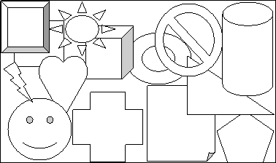
Рис.1.1.Упражнение "Фигуры". Шаг 1
- Освободите пустое пространство в центре заполненной в упражнении страницы, как на рис. 1.2.
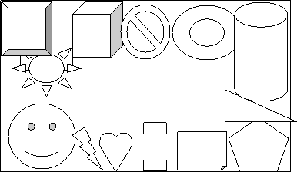
Рис.1.2.Упражнение "Фигуры". Шаг 2
- Выберете одну из фигур, расположенных по краям листа, переместите её в центр страницы и измените её размер так, чтобы заполнить всё пустое пространство. При увеличении размера не изменяйте пропорции фигуры. Сравните результат с рис.1.3.
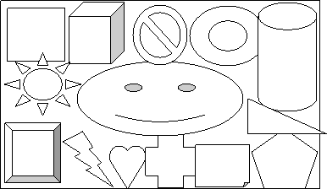
Рис.1.3.Упражнение "Фигуры". Шаг 3
4. Сохраните рисунок в своей папке под названием "Фигуры".
5. Закройте файл.
Создание автофигур
Нажмите кнопку Автофигуры на панели инструментов Рисование, укажите категорию Основные фигуры, а затем выберите необходимую фигуру.
Удобнее работать, если Основные фигуры вынести за пределы панели Рисование. Для этого наведите курсор мыши на горизонтальную полосу в верхней части предварительно открытой палитры Основные фигуры. Когда полоса изменит свой цвет, нажмите левую клавишу мыши и переместите палитру на любое свободно место. Точно также вы можете выносить и перемещать по экрану большинство элементов панели Рисование, настраивая внешний вид программы для текстов или иных изобразительных задач.
Для вставки фигуры стандартного размера вначале щелкните на кнопке выбранной фигуры затем выполните резкий щелчок лево клавишей мыши в пределах белой страницы в окне программы. Если выполнить щелчок с задержкой, появится та же автофигура, но меньшего размера.
Выделение автофигур
Прежде чем начать любые действия с автофигурами, необходимо их выделить, то есть указать, с кокой именно фигурой или фигурами вы намеренны выполнить действие. Выделение осуществляется щелчком левой клавиши мыши на выбранном объекте. Вокруг выделенного объекта должны появиться маркеры - маленькие прямоугольники белого цвета.
Удаление автофигур
Выделите автофигуру, которую хотите удалить, и нажмите на клавиатуре клавишу Delete.

Отмена действий
Любые действия, произведённые до закрытия документа, можно отменить. Для отмены последнего действия нажмите кнопку Отменить или Ctrl+Z
Чтобы возвратить результат последнего отмененного действия, нажмите кнопку Вернуть.
Перемещение
Чтобы переместить или скопировать объект, наведите на него курсор. Вид курсора-стрелки должен измениться: под стрелкой появится крестообразный символ. нажмите левой клавиши с одновременным перемещением мыши приведёт к перемещению объекта.
Нажатие правой клавиши с последующим перемещением мыши может завершить как перемещением, так и копированием объекта в зависимости от того, какая команда из появившегося списка будет выбрана: Переместить, Копировать, Отменить.
Выделенный объект (при выделении по его периметру возникает 8 маленьких квадратных маркеров) может быть также перемещён при помощи четырёх клавиш со стрелками, расположенных на клавиатуре.
Если при нажатии клавиши со стрелками удерживать клавишу Ctrl, перемещение будет точнее.
Изменение размеров
При выделении автофигуры (щелчком левой клавиши мыши) по периметру прямоугольника выделения появляются маркеры изменения размера. Размеры объекта изменяются путём перетаскивания одного из них, при этом над маркером появляется двухсторонняя стрелка. Различают угловые и центральные маркеры.
Чтобы, изменяя размеры, сохранить пропорции, передвигайте угловой маркер автофигуры, удерживая клавишу Shift.

Упражнение 2. Перспектива
1. Создайте ряд из пяти одинаковых автофигур.
2. Последовательно, не меняя пропорций, сократите их размеры.
3. Сравните получившийся рисунок с рис. 2.1 и сохраните файл под названием "Перспектива".
Сохранение пропорций при изменении размеров
Передвигая угловой маркер автофигуры, удерживая клавишу Shift.

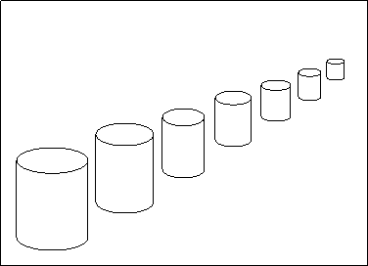
Рис. 2.1. Упражнение " Перспектива"
Выделение группы фигур
Способ 1: удерживая клавишуShift, выделите последовательно выбранные объекты, щёлкая на них левой клавишей мыши.
Способ 2: нажмите на панели Рисование кнопку Выбор объектов и, удерживая левую клавишу мыши и передвигая мышь, выделите появившимся пунктирным квадратом все объекты группировки сразу.
Копирование
Чтобы скопировать объект (или группу выделенных объектов), наведите на него курсор, нажмите правую клавишу мыши и, не пуская её, перетащите объект. В открывшимся меню выберите команду копировать.
Точное перемещение
Для точного перемещения объектов клавишами со стрелками необходимо удерживать клавишу Ctrl. Кроме того, можно изменить интервалы перемещения, заданные в окне сетка из списка команд Действия.

Упражнение 3. Шестиугольник
1. Создайте три равносторонних треугольника, отразите один из них сверху вниз — рис. 3.1
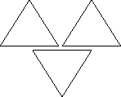
Рис. 3.1. Упражнение «Шестиугольник». Шаг 1

2. Соедините три полученные фигуры и сгруппируйте их —рис. 3.2
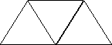
Рис. 3.2Упражнение «Шестиугольник». Шаг 2.
3. Скопируйте группу, отразите копию сверху вниз рис. 3.3.
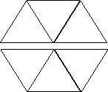
Рис. 3.3. Упражнение "Шестиугольник". Шаг 3
4. Соедините и сгруппируйте две симметричные части рис. 2.17.
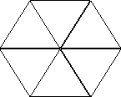
Рис. 2.17. Упражнение «Шестиугольник». Шаг 4
5. Сохраните файл под названием «Шестиугольник».
Отражение
В результате действия «отражение» вид асимметричных объектов изменяется, как бы отражаясь в зеркале. Возможны два типа отражения: по горизонтали (слева направо) и по вертикали (сверху вниз). Чтобы отразить объект, необходимо на панели Рисование открыть меню Действия и выбрать из списка Повернуть/отразить нужное действие.

Готовые многоцветные градиенты
Для создания готового многоцветного градиента в меню Цвет заливки щелкните на кнопке Способы заливки, откройте вкладку Градиентная, установите флажок заготовка. В меню Название заготовки выберите нужный градиент. Затем, определив Тип штриховки, Варианты и просмотрев Образец, нажмите кнопку ОК.

Упражнение 4. Дракон
Создайте изображение дракона из автофигур с градиентной заливкой. В качестве образца используйте рисунок 4.1
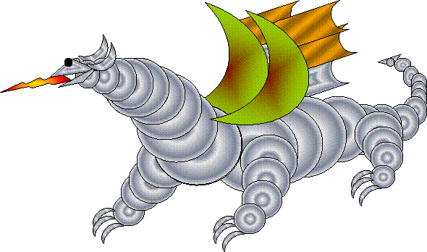
Рис. 4.1. Упражнение «Дракон»
Объем и тень — привлекательные для начинающих пользователей эффекты, создающие иллюзию объемности (трехмерности) изображения. Технически совсем не трудно создать такую иллюзию, однако включение объемных элементов в плоскостные изображения представляет собой уже стилевую эстетическую проблему. Создание же сложных объемных рисунков средствами Microsoft Word потребует большого терпения и мастерства.

Упражнение 5. Лента
Создайте криволинейный контур (рис. 5.1, а).
Преобразуйте контур в ленту (рис. 5.1, б).
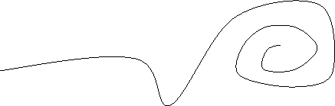
а

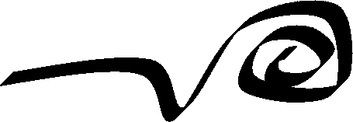
б

Рис. 5.1. Упражнение "Лента"
Упражнение 6. Котенок
Из автофигур с удаленными линиями составьте изображение котенка. В качестве образца используйте рис. 6.1. Или нарисуйте любое другое животное.
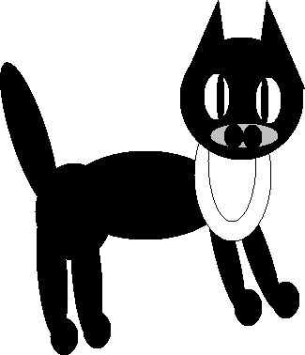
Рис. 6.1. Упражнение «Котёнок»
Цвет линий
- Чтобы изменить цвет линий, щелкните левой клавише мыши на треугольном указатели справа от от значка Цвет линий. Затем можно выбрать стандартные, дополнительные и спектральные оттенки цвета линий тем же путем, что и при выборе цвета заливки.
Щелчок на кнопке Нет линий (над набором цветов) удаляет контуры автофигур, что что создает новые возможности: автофигуры в виде бесконтурных пятен, залитых общим цветом, легко объединяются в силуэты какой угодно сложной конфигурации.
Можно также удалять или изменять линии сгруппированных объектов.
Упражнение 7. Автомобили
1. Составьте с автофигур с удаленными контурами изображение автомобиля (рис. 7.1,a), при этом на колесах сохраните стандартный контур.

2. Создайте две копии рисунка, затем, выделив изображение колес, измените толщину линий (рис. 7.2.,б), тип линий и их толщину - тройную линию толщиной около 20 пт (рис. 7.3.,в).

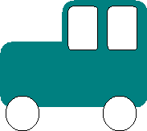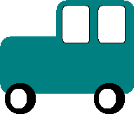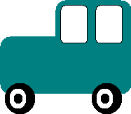
Рис. 7.1а - 7.3в. Упражнение «Автомобили»

